Лабораторная работа № 30
Обработка ошибок сетевого взаимодействия
Мартыненко

Цель работы
Повысить устойчивость межсервисного взаимодействия Cloud Application: дополнить вызов Notification Service явными тайм-аутами, обработкой исключений HTTP-клиента, ограниченными повторными попытками при ошибках установления соединения и преобразованием сетевых сбоев в контролируемые HTTP-ответы основного приложения.

1. Ошибки межсервисного взаимодействия
Реализация ЛР №29 работала, только пока Notification Service запущен, доступен, отвечает быстро и корректно. При остановленном сервисе пользователь получал 500 Internal Server Error с необработанным httpx.ConnectError. В распределённой системе удалённый сервис может быть перезапущен, перегружен, приостановлен или вернуть 4xx/5xx, поэтому выделены четыре группы результатов:
Ситуация | Пример | Поведение Cloud Application
Успех | 201 Created | вернуть результат
Ошибка соединения | сервис остановлен | ограниченный retry → 503
Timeout | сервис не отвечает вовремя | 504
Ошибочный HTTP-ответ | 4xx/5xx | 502

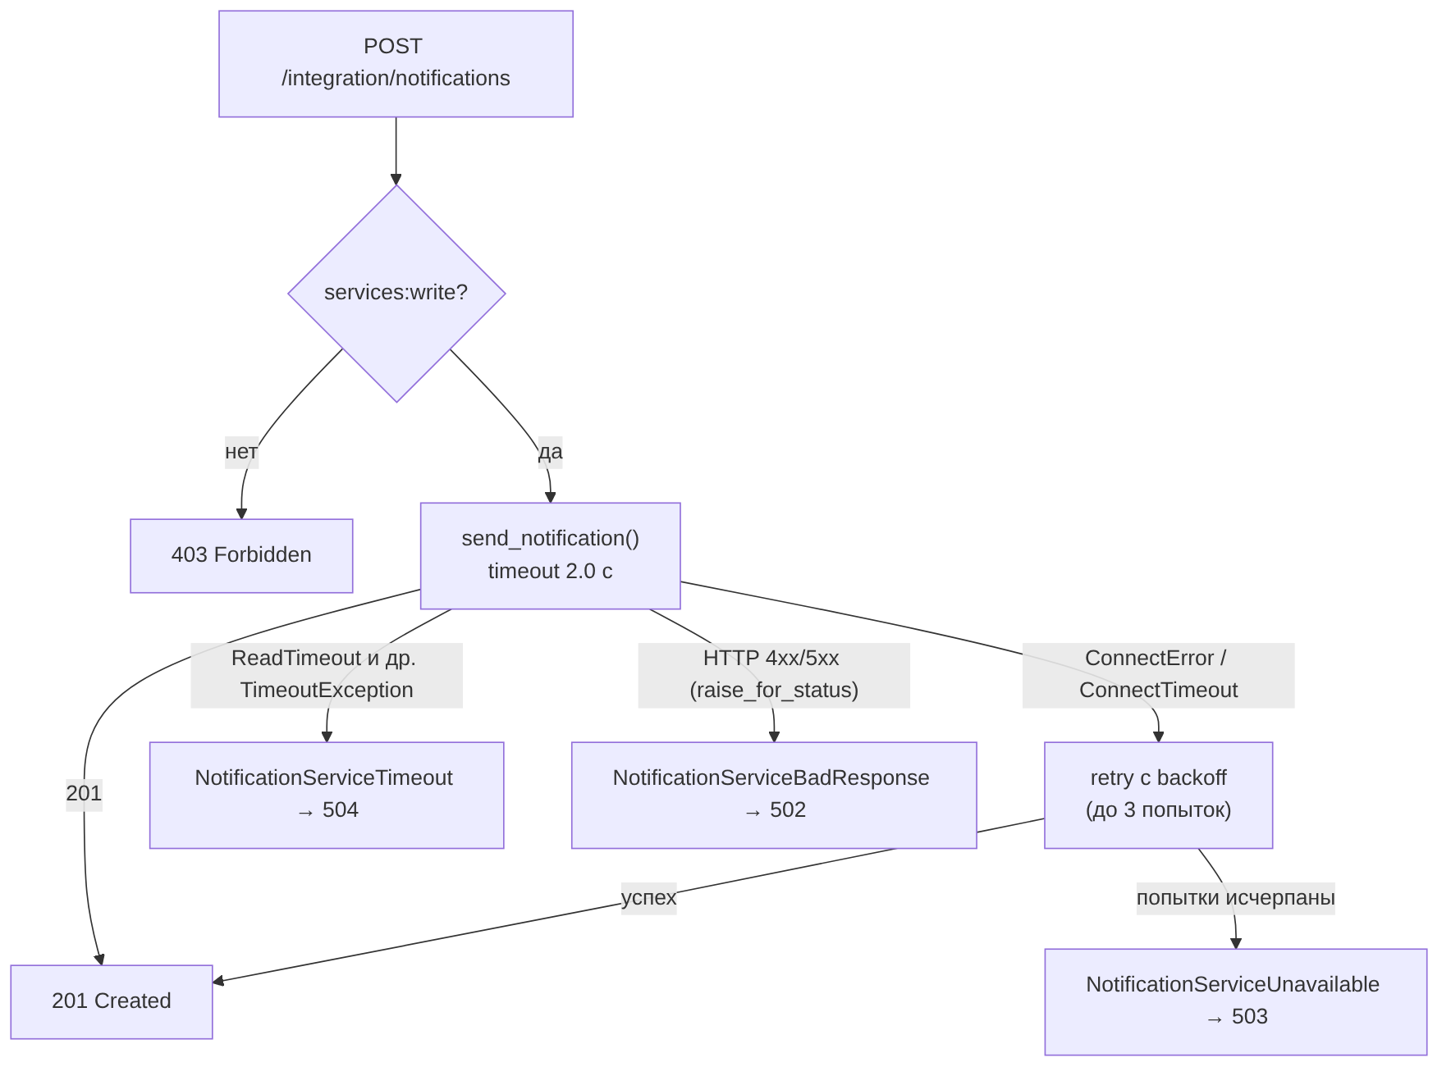
Рисунок 1 – Обработка межсервисного запроса при ошибках

2. Конфигурация и исключения интеграционного слоя
git switch main
git pull origin main
git switch -c feature/network-error-handling
docker compose up -d
docker compose ps
Изменения app/config.py и .env.example (параметры не являются секретами):
diff --git a/.env.example b/.env.example
index 88f738b..cd5f392 100644
--- a/.env.example
+++ b/.env.example
@@ -16,3 +16,6 @@ HTTPS_ENABLED=true

# Адрес внутреннего Notification Service (не секрет)
NOTIFICATION_SERVICE_URL=http://127.0.0.1:9000
+NOTIFICATION_TIMEOUT_SECONDS=2.0
+NOTIFICATION_MAX_ATTEMPTS=3
+NOTIFICATION_RETRY_DELAY_SECONDS=0.5
diff --git a/app/config.py b/app/config.py
index b08f132..ac4a69e 100644
--- a/app/config.py
+++ b/app/config.py
@@ -46,6 +46,10 @@ class Settings(BaseSettings):

# Notification Service (ЛР №29). В Docker Compose: http://notification:9000
notification_service_url: str = "http://127.0.0.1:9000"
+ # Устойчивость вызова (ЛР №30): тайм-аут одной попытки, число попыток, начальная задержка
+ notification_timeout_seconds: float = 2.0
+ notification_max_attempts: int = 3
+ notification_retry_delay_seconds: float = 0.5

# HTTPS
https_enabled: bool = True
Собственные исключения позволяют router-у не знать классы httpx: HTTPX работает с сетью, notification_client.py интерпретирует сетевые события, router формирует публичный HTTP-ответ. Классы: NotificationServiceError (базовый), NotificationServiceUnavailable, NotificationServiceTimeout, NotificationServiceBadResponse(status_code).

3. Timeout и ограниченные retry
Полный обновлённый app/integrations/notification_client.py (включая дополнительное задание - request_id):
"""HTTP-клиент Cloud Application для Notification Service.

ЛР №29: асинхронный вызов по HTTP.
ЛР №30: явный timeout, ограниченные retry с exponential backoff только для ошибок
установления соединения, собственные исключения интеграционного слоя.
Доп. задание ЛР №30: идемпотентность через request_id - один и тот же request_id
передаётся во всех попытках одной операции, сервис не создаёт дубликат.
"""
import asyncio
from uuid import uuid4

import httpx

from app.config import settings

class NotificationServiceError(Exception):
pass

class NotificationServiceUnavailable(NotificationServiceError):
pass

class NotificationServiceTimeout(NotificationServiceError):
pass

class NotificationServiceBadResponse(NotificationServiceError):
def __init__(self, status_code: int):
self.status_code = status_code
super().__init__(f"Notification service returned HTTP {status_code}")

async def send_notification(recipient: str, message: str) -> dict:
url = f"{settings.notification_service_url}/notifications"
payload = {
"recipient": recipient,
"message": message,
# Один ключ идемпотентности на всю пользовательскую операцию (все попытки).
"request_id": uuid4().hex,
}
timeout = httpx.Timeout(settings.notification_timeout_seconds)
max_attempts = settings.notification_max_attempts

for attempt in range(1, max_attempts + 1):
try:
async with httpx.AsyncClient(timeout=timeout) as client:
response = await client.post(url, json=payload)
response.raise_for_status()
return response.json()
except (httpx.ConnectError, httpx.ConnectTimeout) as exc:
# Соединение не установлено - запрос точно не обработан, повтор безопасен.
if attempt == max_attempts:
raise NotificationServiceUnavailable() from exc
delay = settings.notification_retry_delay_seconds * (2 ** (attempt - 1))
await asyncio.sleep(delay)
except httpx.TimeoutException as exc:
# Запрос мог быть уже обработан - POST автоматически не повторяем.
raise NotificationServiceTimeout() from exc
except httpx.HTTPStatusError as exc:
raise NotificationServiceBadResponse(exc.response.status_code) from exc
except httpx.RequestError as exc:
raise NotificationServiceUnavailable() from exc

raise NotificationServiceUnavailable()

async def get_notification(notification_id: int) -> dict | None:
"""Чтение уведомления. None - если сервис ответил 404."""
url = f"{settings.notification_service_url}/notifications/{notification_id}"
timeout = httpx.Timeout(settings.notification_timeout_seconds)
try:
async with httpx.AsyncClient(timeout=timeout) as client:
response = await client.get(url)
if response.status_code == 404:
return None
response.raise_for_status()
return response.json()
except (httpx.ConnectError, httpx.ConnectTimeout) as exc:
raise NotificationServiceUnavailable() from exc
except httpx.TimeoutException as exc:
raise NotificationServiceTimeout() from exc
except httpx.HTTPStatusError as exc:
raise NotificationServiceBadResponse(exc.response.status_code) from exc
except httpx.RequestError as exc:
raise NotificationServiceUnavailable() from exc

Политика retry
- Тайм-аут одной попытки - httpx.Timeout(2.0).
- Не более notification_max_attempts = 3 попыток.
- Повтор только при ConnectError / ConnectTimeout: соединение не установлено, значит запрос точно не обработан и повтор безопасен.
- Задержка 0.5 * 2^(attempt-1): после 1-й неудачи 0,5 с, после 2-й - 1,0 с (exponential backoff). После 3-й - NotificationServiceUnavailable.
- ReadTimeout и прочие TimeoutException, HTTP 4xx/5xx - без повтора: POST мог быть уже обработан, повтор создал бы дубликат.
- Прочие RequestError - NotificationServiceUnavailable без повторов.
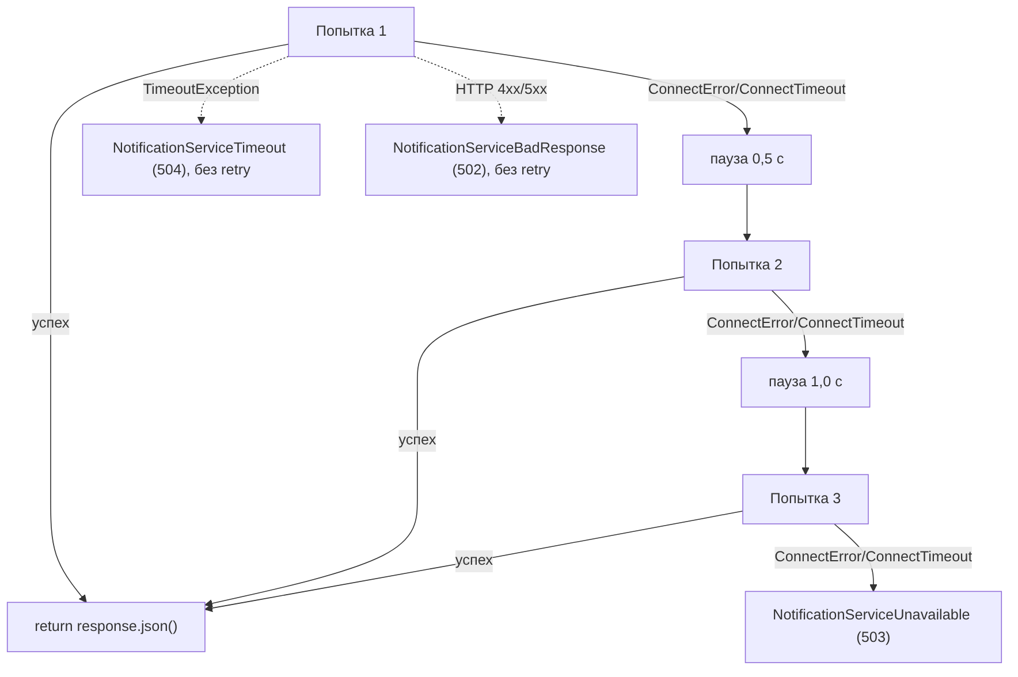
Рисунок 2 – Алгоритм ограниченных повторных попыток

4. Преобразование ошибок в ответы API
Обновлённый app/routers/integration.py. Соответствие исключений и кодов вынесено в словарь INTEGRATION_ERRORS, чтобы POST- и GET-маршрут использовали одни и те же ответы; авторизация не изменилась:
"""Маршруты, через которые Cloud Application обращается к Notification Service.

Ошибки интеграции преобразуются в контролируемые ответы:
503 - сервис недоступен, 504 - не ответил вовремя, 502 - вернул ошибочный HTTP-ответ.
"""
from fastapi import APIRouter, Depends, HTTPException, status

from app.deps import require_permission
from app.integrations.notification_client import (
NotificationServiceBadResponse,
NotificationServiceTimeout,
NotificationServiceUnavailable,
get_notification,
send_notification,
)
from app.models import User
from app.schemas.integration import NotificationSendRequest, NotificationSendResponse

router = APIRouter(prefix="/integration", tags=["Integration"])

INTEGRATION_ERRORS = {
"timeout": (status.HTTP_504_GATEWAY_TIMEOUT, "Notification service response timeout"),
"unavailable": (status.HTTP_503_SERVICE_UNAVAILABLE, "Notification service is unavailable"),
"bad_response": (status.HTTP_502_BAD_GATEWAY, "Notification service returned an invalid response"),
}

def _http_error(kind: str) -> HTTPException:
code, detail = INTEGRATION_ERRORS[kind]
return HTTPException(status_code=code, detail=detail)

@router.post(
"/notifications",
response_model=NotificationSendResponse,
status_code=status.HTTP_201_CREATED,
summary="Передать уведомление внутреннему сервису",
)
async def forward_notification(
notification: NotificationSendRequest,
current_user: User = Depends(require_permission("services:write")),
):
try:
result = await send_notification(
recipient=notification.recipient,
message=notification.message,
)
return result
except NotificationServiceTimeout as exc:
raise _http_error("timeout") from exc
except NotificationServiceUnavailable as exc:
raise _http_error("unavailable") from exc
except NotificationServiceBadResponse as exc:
raise _http_error("bad_response") from exc

@router.get(
"/notifications/{notification_id}",
response_model=NotificationSendResponse,
summary="Получить уведомление из внутреннего сервиса",
)
async def read_notification(
notification_id: int,
current_user: User = Depends(require_permission("services:read")),
):
try:
result = await get_notification(notification_id)
except NotificationServiceTimeout as exc:
raise _http_error("timeout") from exc
except NotificationServiceUnavailable as exc:
raise _http_error("unavailable") from exc
except NotificationServiceBadResponse as exc:
raise _http_error("bad_response") from exc
if result is None:
raise HTTPException(status_code=status.HTTP_404_NOT_FOUND, detail="Notification not found")
return result
Код | Ситуация
201 | Notification Service успешно обработал запрос
502 Bad Gateway | зависимый сервис доступен, но вернул ошибочный HTTP-ответ
503 Service Unavailable | соединение с зависимым сервисом установить не удалось
504 Gateway Timeout | зависимый сервис не ответил за допустимое время

Журналирование (logger, уровни, correlation ID) намеренно не добавлялось - это содержание ЛР №31.

5. Сборка и нормальный сценарий
В Notification Service добавлен учебный endpoint /test/error/{status_code} (см. раздел 6). Compose: app, migrate, notification переведены на cloud-application:0.3, в app добавлены параметры устойчивости:
NOTIFICATION_SERVICE_URL: http://notification:9000
NOTIFICATION_TIMEOUT_SECONDS: "2.0"
NOTIFICATION_MAX_ATTEMPTS: "3"
NOTIFICATION_RETRY_DELAY_SECONDS: "0.5"
docker build -t cloud-application:0.3 .
docker image ls cloud-application
docker compose config -q
docker compose down
docker compose up -d
docker compose ps
[Скриншот: docker image ls cloud-application (0.1, 0.2, 0.3) и docker compose ps]
Успешный запрос POST /integration/notifications под admin (результат проверки кода):
201 {"id":1,"recipient":"stable@cloud.local","message":"Network error handling enabled","status":"accepted"} 0.10s
[Скриншот: успешный POST /integration/notifications в Swagger]

6. Практическое исследование отказов
Сценарии проверены фактически: основное приложение и Notification Service запускались отдельными процессами (аналог контейнеров), остановка процесса соответствует docker compose stop, заморозка процесса сигналом SIGSTOP - docker compose pause (Docker pause использует тот же механизм заморозки cgroup). Время - полная длительность запроса клиента.

Недоступный сервис (stop)
docker compose stop notification
docker compose ps -a
# POST /integration/notifications
503 {"detail":"Notification service is unavailable"} 1.58s
docker compose start notification
1,58 с = паузы 0,5 + 1,0 с между тремя попытками плюс время самих попыток подключения - подтверждает 3 попытки с backoff.

Timeout (pause)
docker compose pause notification
# POST /integration/notifications
504 {"detail":"Notification service response timeout"} 2.05s
docker compose unpause notification
При pause соединение устанавливается (TCP-подключение принимает ядро), но приложение не отвечает - возникает ReadTimeout через 2 с, повтор не выполняется. Важное наблюдение: после unpause замороженный запрос был всё-таки обработан сервисом - следующий успешный запрос получил id на 1 больше ожидаемого. Это наглядно показывает, почему POST после ReadTimeout нельзя повторять автоматически: повтор создал бы дубликат уведомления.
[Скриншот: 503 при остановленном notification]
[Скриншот: 504 при paused notification и успешный запрос после unpause]

HTTP-ошибки зависимого сервиса
@app.get("/test/error/{status_code}", summary="Сформировать тестовую ошибку")
def test_error(status_code: int):
"""Учебный endpoint ЛР №30 для исследования HTTPStatusError."""
raise HTTPException(status_code=status_code, detail="Test service error")
docker build -t cloud-application:0.3 .
docker compose up -d --force-recreate notification app
docker compose exec app python -c "import httpx; r=httpx.get('http://notification:9000/test/error/503'); print(r.status_code); r.raise_for_status()"
docker compose exec app python -c "import httpx; r=httpx.get('http://notification:9000/test/error/400'); print(r.status_code); r.raise_for_status()"
Результат (проверено):
503
httpx.HTTPStatusError: Server error '503 Service Unavailable' for url 'http://.../test/error/503'
400
httpx.HTTPStatusError: Client error '400 Bad Request' for url 'http://.../test/error/400'
Для проверки ветки 502 через основной API приложение было запущено с некорректным NOTIFICATION_SERVICE_URL (указывал на несуществующий путь, сервис отвечал 4xx): POST /integration/notifications → 502 {"detail":"Notification service returned an invalid response"}. Внутренний ответ и его detail пользователю не передаются - внутренний API является деталью реализации.
[Скриншот: HTTPStatusError для 503 и 400]

7. Самостоятельная работа
Сценарий | Класс события | Retry | Код Cloud Application | Результат
A | успешный ответ | нет | 201 | status: accepted, 0,10 с
B | ConnectError | да (3 попытки) | 503 | Notification service is unavailable, 1,58 с
C | TimeoutException (ReadTimeout) | нет | 504 | Notification service response timeout, 2,05 с
D | успешный ответ | нет | 201 | status: accepted, 0,04 с - система восстановилась

Изменение timeout
NOTIFICATION_TIMEOUT_SECONDS=1.0, docker compose up -d --force-recreate app, docker compose pause notification: ответ 504 за 1,09 с вместо 2,05 с. Параметр восстановлен в 2.0.

Изменение числа попыток
NOTIFICATION_MAX_ATTEMPTS=2, NOTIFICATION_RETRY_DELAY_SECONDS=0.25, notification остановлен: ответ 503 за 0,36 с вместо 1,58 с (одна пауза 0,25 с вместо 0,5 + 1,0 с). Параметры восстановлены: 3 и 0.5, notification запущен, запрос снова 201.
[Скриншот: сравнение времени ответа при изменённых параметрах]

Анализ безопасности retry
- ConnectError - соединение не установлено, сервер запрос не получил; повтор не может создать дубликат.
- ReadTimeout у POST опасно повторять: запрос мог дойти и быть обработан, а потерялся или задержался только ответ (это и наблюдалось в сценарии C).
- Если первый запрос обработан, а ответ потерян, повтор создаст второе уведомление - дублирование операции.
- Для безопасных повторов операция должна быть идемпотентной: повторное выполнение с тем же ключом даёт тот же результат без новых изменений.
- Количество retry ограничивается, чтобы не задерживать пользователя бесконечно и не создавать бесконечную нагрузку.
- Задержка увеличивается, чтобы дать сервису время восстановиться и не усиливать перегрузку одновременными повторами многих клиентов.

Дополнительное задание: идемпотентность
Клиент один раз генерирует request_id = uuid4().hex и передаёт его во всех попытках одной операции. Notification Service хранит соответствие request_id → notification (by_request_id) и при повторе возвращает ранее созданную запись. Проверка: два POST с одинаковым request_id вернули одну и ту же запись id: 3, новое уведомление не создано. Поле необязательное, поэтому старый контракт ЛР №29 продолжает работать.
При идемпотентном API кандидатами на retry могли бы стать также ReadTimeout, обрыв соединения после отправки запроса (RemoteProtocolError/ReadError) и ответы 502/503/504 зависимого сервиса - повтор с тем же request_id не создаст дубликат. Ошибки 4xx повторять бессмысленно: запрос некорректен.

8. Фиксация изменений в Git
docker compose start notification
docker compose ps
git add app .env.example compose.yaml Dockerfile
git commit -m "Handle service communication errors"
git push -u origin feature/network-error-handling
Коммит c036365: app/config.py, app/integrations/notification_client.py, app/routers/integration.py, app/notification_service/main.py, .env.example, compose.yaml, Dockerfile (метка версии 0.3).

Контрольные вопросы
- Почему удалённый HTTP-вызов менее предсказуем, чем локальный вызов функции?
Он зависит от сети и состояния другого процесса: сервис может быть остановлен, перегружен, медленно отвечать или вернуть ошибку.
- Что называется timeout?
Максимальное время ожидания сетевой операции, после которого она прерывается с ошибкой.
- Зачем ограничивать время сетевого ожидания?
Чтобы зависший зависимый сервис не блокировал пользовательский запрос и ресурсы приложения бесконечно.
- Какие основные виды timeout различает HTTP-клиент?
connect (установление соединения), read (ожидание данных), write (отправка данных), pool (ожидание свободного соединения в пуле).
- Что представляет собой TimeoutException?
Базовое исключение httpx для всех видов тайм-аутов (ConnectTimeout, ReadTimeout, WriteTimeout, PoolTimeout).
- Что означает ConnectError?
Не удалось установить соединение: сервис не запущен, порт закрыт, имя не разрешается.
- Что означает HTTPStatusError?
Ответ получен, но с кодом 4xx или 5xx; возникает при вызове raise_for_status().
- Для чего используется response.raise_for_status()?
Превращает ошибочный HTTP-статус в исключение, чтобы ошибочный ответ не был принят за успешный.
- Что представляет собой retry?
Автоматическое повторение неудачного запроса.
- Почему retry не должен быть бесконечным?
Пользователь ждал бы бесконечно, а приложение создавало бы постоянную нагрузку на недоступный сервис.
- Что называется exponential backoff?
Стратегия, при которой задержка между повторами растёт экспоненциально (например, вдвое).
- Какие задержки используются при базовом значении 0,5 с?
0,5 с перед второй попыткой и 1,0 с перед третьей.
- Сколько попыток используется в основной реализации ЛР №30?
Три.
- Почему повтор выполняется для ConnectError?
Соединение не установлено, сервер запрос не получил, поэтому повтор безопасен; ошибка часто кратковременная (перезапуск сервиса).
- Почему ReadTimeout не повторяется автоматически?
Запрос мог быть уже получен и обработан, и повтор POST создал бы дубликат.
- Чем POST отличается от безопасной операции чтения с точки зрения повторов?
GET не изменяет состояние и идемпотентен, его можно повторять; POST создаёт ресурс, и каждый повтор может создать новый.
- Что такое дублирование операции?
Повторное выполнение одного и того же изменения - например, два уведомления вместо одного.
- Как идемпотентность помогает при retry?
Повторный запрос с тем же ключом (request_id) возвращает прежний результат, не создавая новых изменений.
- Для чего созданы собственные исключения интеграционного слоя?
Чтобы скрыть детали httpx и дать остальной части приложения три понятных состояния: недоступен, тайм-аут, ошибочный ответ.
- Почему router не должен обрабатывать классы HTTPX напрямую?
Это связало бы публичный API с конкретной библиотекой; при её замене пришлось бы менять все маршруты.
- В какой ситуации Cloud Application возвращает 503?
Когда соединение с Notification Service не удалось установить после всех попыток.
- В какой ситуации возвращается 504?
Когда сервис не ответил за установленное время (тайм-аут).
- В какой ситуации используется 502?
Когда сервис ответил ошибочным HTTP-статусом 4xx/5xx.
- Почему внутренний ответ зависимого сервиса не обязательно передавать пользователю полностью?
Внутренний сервис - деталь реализации; его сообщения могут раскрывать внутреннее устройство и непонятны внешнему клиенту.
- Чем docker compose stop notification отличается от pause notification?
stop завершает процесс - соединение не устанавливается; pause замораживает процессы - соединение возможно, но ответа нет.
- Как восстановить paused-контейнер?
docker compose unpause notification.
- Почему после восстановления notification новый запрос снова может работать?
Каждый запрос выполняет новую попытку соединения, состояние ошибки нигде не запоминается.
- Где хранятся параметры timeout и retry?
В Settings (app/config.py), переопределяются через переменные среды и .env; в Compose - в environment сервиса app.
- Являются ли эти параметры секретами?
Нет, это обычная конфигурация.
- Почему URL сервиса остаётся в конфигурации?
Он зависит от среды: локально 127.0.0.1:9000, в Compose notification:9000.
- Зачем ограничивать число повторов?
Чтобы ограничить время ожидания пользователя и нагрузку на зависимый сервис.
- Почему пауза между повторными попытками увеличивается?
Сервису даётся больше времени на восстановление, и повторы не создают плотный поток запросов.
- Почему автоматический retry может усилить перегрузку зависимого сервиса?
Каждый клиент умножает число запросов на количество попыток; перегруженный сервис получает ещё больше трафика.
- Для чего создан диагностический /test/error/{status_code}?
Чтобы воспроизводимо получать заданные HTTP-ошибки и проверять HTTPStatusError и ветку 502.
- Как проверить HTTPStatusError?
Вызвать /test/error/503 или /test/error/400 из контейнера app и выполнить raise_for_status().
- Почему в этой ЛР не создаётся полноценная система логирования?
Это предмет следующей ЛР №31; в этой работе фокус на обработке ошибок.
- Что необходимо добавить для безопасного retry уже обработанного POST-запроса?
Идемпотентность: уникальный ключ запроса (request_id), который сервис запоминает и по которому возвращает прежний результат.

Вывод
Вызов Notification Service получил явный тайм-аут, ограниченные повторы с exponential backoff только для ошибок установления соединения, собственные исключения интеграционного слоя и преобразование сбоев в контролируемые ответы 503, 504 и 502. Проверено: при работающем сервисе - 201, при остановленном - 503 после трёх попыток, при приостановленном - 504 через 2 с, при ошибочном ответе - 502, после восстановления сервиса взаимодействие снова работает. Эксперимент с pause показал реальный риск дублирования при повторе POST, который снимается дополнительно реализованной идемпотентностью через request_id.

